03-cqunews-需求说明书 副本

《CQUNEWS项目系统》

用 户 需 求 说 明 书

v1.0

cqunews系统有限公司

版 本 历 史
版本/状态 | 作者 | 参与者 | 日期 | 备注

目 录

第一部分 引言................................................................................................. 3
一、说明................................................................................................... 3
二、定义................................................................................................... 4
第二部分 综述................................................................................................. 4
一、项目背景.......................................................................................... 4
二、建设目标.......................................................................................... 4
三、建设原则.......................................................................................... 5
四、用户业务需求说明.......................................................................... 6
1、整体业务需求示意图............................................................... 6
2、需求详细说明............................................................................ 6
2.1. XXXX业务流程描述.................................................... 6
1）、XXXXX........................................................................ 6
2）、XXXXXX..................................................................... 6
第三部分 需求分析........................................................................................ 7
一、用例分析.......................................................................................... 7
1、 XXXX用例................................................................................. 7
1.1、XXXX用例描述.............................................................. 7
二、界面风格.......................................................................................... 7
第四部分 验收标准........................................................................................ 8
一、功能范围定义.................................................................................. 8
二、性能指标定义.................................................................................. 9
第五部分 环境和部署要求.......................................................................... 11
一、网络部署图.................................................................................... 11
二、应用部署图.................................................................................... 11
三、其他XXXXX部署............................................................................ 11
四、运行环境说明................................................................................ 12
1、服务器...................................................................................... 12
2、客户机器环境.......................................................................... 12
3、xxxx其他环境........................................................................ 12

第一部分 引言

一、说明

文档目的明确新闻内容智能摘要与标题生成系统全部业务、功能、性能、部署需求，作为研发开发、测试验收、项目交付依据编写作者产品部确认人员内容运营负责人、技术负责人、项目负责人目标读者开发工程师、测试工程师、运维人员、产品、内容编辑、项目甲方对接人

二、定义
- 舆情分析 (Public Opinion Analysis)
指通过对互联网海量新闻、社交媒体信息的自动采集与识别，判断当前网络舆论的走向、情感倾向（正面/负面/中性）以及传播热度的过程。本平台中特指对新闻事件的综合态势感知。
- 事件追踪 (Event Tracking)
指利用自然语言处理技术，将关于同一核心主题的分散新闻稿件进行自动聚类，并按时间轴梳理出事件的发展脉络（Timeline），形成完整的事件演化图谱。
- 词云 (Word Cloud)
指对特定来源或时间段内的文本数据进行分词和词频统计，将高频词汇以视觉化的图形方式展示，直观反映当前的舆论焦点。
- 金融情报信号 (Financial Signal)
指从非结构化新闻文本中提取的对金融市场有潜在影响的实体（如上市公司）、政策（如监管新规）及情绪指标，为金融创业者或投研人员提供决策辅助。

第二部分 综述

一、项目背景
随着信息爆炸式增长，金融创业者、投研分析师及品牌公关人员面临着巨大的信息筛选压力。传统的人工浏览新闻模式效率低下，且难以捕捉瞬息万变的市场情绪与潜在风险。同时，微信公众号、主流新闻客户端等信源分散，缺乏统一的聚合与分析工具。
现有的通用舆情工具往往价格昂贵，且缺乏对特定行业（如金融科技）的深度定制。基于此，本平台旨在通过自动化爬虫技术结合先进的NLP大模型，构建一个集“采集-清洗-分析-展示”于一体的智能情报系统，解决信息过载与洞察力不足的痛点。

二、建设目标
全网信源汇聚：实现对主流新闻网站、RSS源及微信公众号的自动化定时采集，建立统一的数据仓库。
智能内容解构：利用BERT/BART等模型，自动生成新闻摘要、标题，并进行命名实体识别（NER），提取关键机构、人物与地点。
事件脉络还原：基于聚类算法，自动将碎片化新闻聚合为独立事件，生成可视化时间线，辅助用户理清事件来龙去脉。
商业情报输出：通过热度词云、情感分析等功能，为金融创业者提供市场热点洞察与风险预警，支持导出分析报告。

三、建设原则
（一）实用有用
从金融分析与舆情监控的实际场景出发，聚焦高价值功能（如事件追踪、情感分析），避免无效的数据堆砌，确保输出的情报可直接用于商业决策。

（二）灵活先进
系统架构需支持异构数据源的快速接入（如新增爬虫站点无需修改核心代码）；模型服务需支持热插拔，便于后续升级至更先进的算法。

（三）界面友好
用数据可视化大屏风格，利用ECharts等图表库展示词云、热度趋势图和时间线，降低用户的理解门槛，做到“一图胜千言”。

（四）兼容扩展
系统需提供标准的 RESTful API 接口，支持与第三方OA系统、金融终端或内部告警系统对接，实现情报数据的流转。

（五）安全可靠
严格遵守Robots协议及版权法规，仅对公开数据进行采集与摘要分析；确保服务器数据安全，防止敏感配置泄露；对用户操作进行日志记录，确保可追溯。

四、用户业务需求说明

1、整体业务需求示意图
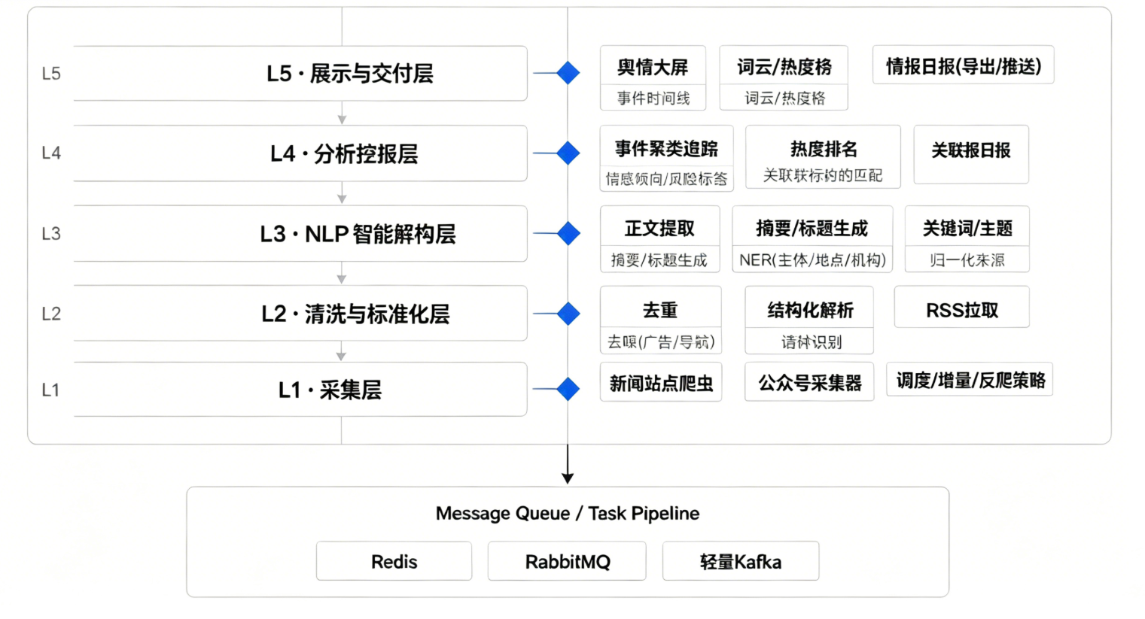

2、需求详细说明

2.1. 数据采集业务流程描述
信源管理：管理员在后台配置需要抓取的网站域名、RSS地址及公众号列表。
定时调度：系统根据设定的频率（如每15分钟）自动启动爬虫任务。
增量抓取：系统通过URL哈希比对，只抓取新发布的内容，避免重复存储。
公众号处理：系统通过解析公开文章链接，提取正文，不使用非法的模拟登录手段。

2.2 智能处理业务流程
- 正文清洗：自动过滤网页中的广告、导航栏及无关代码，提取纯净文本。
- AI解构：调用NLP模型服务，生成不超过200字的核心摘要，提取文章关键词及涉及的公司/人物实体。
- 一致性校验：检查生成的标题与正文是否存在事实性偏差（如数字错误、实体张冠李戴）。

2.3 舆情分析业务流程
- 事件聚类：系统自动将涉及同一事件（如“某公司财报发布”）的新闻聚合在一起。
- 热度分析：统计特定关键词在特定时间段内的出现频次，生成热度趋势图。
- 词云生成：根据用户选择的网站范围（如“只看财经网”）或全站，生成高频词汇的视觉化词云。

2.4 用户交互业务流程
- 登录认证：用户通过账号密码登录，系统根据角色（普通用户/管理员）展示不同权限的菜单。
- 情报检索：用户可通过关键词、时间范围、信源类型组合筛选新闻。
- 日报导出：用户可将当前筛选条件下的分析结果（含词云图片、事件列表）导出为PDF或Excel格式。

第三部分 需求分析

一、用例分析

1.系统管理员用例

1.1、系统管理员用例描述
ID | LMS0001
用例名称 | 信源配置管理
父用例ID
主要执行者 | 系统管理员
前置条件 | 管理员已成功管理后台
事件流 | - 进入“信源管理”页面。  - 点击“新增信源”，填写网站URL或RSS地址。  - 配置采集频率与启用状态。  - 点击“保存”，系统验证格式并更新数据库。
可选事件流 | 可对现有信源进行编辑、禁用或删除操作。
异常事件流
后置条件 | 新的采集任务被加入调度队列。

1.2、系统管理员用例2描述
ID | LMS0002
用例名称 | 模型服务管理
父用例ID
主要执行者 | 系统管理员
前置条件 | 管理员已成功管理后台
事件流 | - 进入“模型管理”页面。  - 查看当前加载的摘要/标题生成模型版本。  - 上传新的模型权重文件（如需升级）。  - 切换线上使用的模型版本。
可选事件流 | 配置GPU/CPU推理参数。
异常事件流
后置条件 | 系统后续的分析任务将使用新配置的模型。

2.金融分析师用例
ID | LMS0003
用例名称 | 事件追踪分析
父用例ID
主要执行者 | 分析师
前置条件 | 用户已登录系统
事件流 | 1. 在首页点击“事件追踪”模块。  2. 系统展示当前热点事件列表（按热度排序）。  3. 用户点击某一事件（如“新能源汽车补贴退坡”）。  4. 系统展示该事件的演进时间线、核心摘要及关联股票/公司列表。
可选事件流 | 用户可将事件时间线导出为报告素材。
异常事件流 | 无
后置条件 | 无

ID | LMS0004
用例名称 | 热度词云分析
父用例ID
主要执行者 | 分析师
前置条件 | 用户已登录系统
事件流 | - 进入“词云分析”页面。  - 选择时间范围（如近24小时）和数据来源（如“财经媒体”）。  - 点击“生成词云”。  - 系统展示可视化词云图，高频词字体更大。  - 点击词云中的关键词，可联动查看相关新闻列表。
可选事件流 | 切换不同形状的词云模板；下载高清词云图片。
异常事件流 | 无
后置条件 | 无

2.内容运营/编辑用例
ID | LMS0005
用例名称 | 智能摘要与标题生成
父用例ID
主要执行者 | 编辑
前置条件 | 用户已登录系统，且系统内存在待处理的新闻文本
事件流 | - 用户粘贴新闻正文或选择一篇已采集的文章。  - 点击“AI生成”按钮。  - 系统返回3个不同风格的标题（客观型、吸引型、精简型）及一段摘要。  - 用户对生成内容进行微调并采纳。
可选事件流 | 查看一致性校验提示（如标题与正文不符的警告）。
异常事件流 | 无
后置条件 | 生成的内容被保存到草稿箱。

二、界面风格
WEB登录界面：
整体采用简约政企资讯系统 UI，主色调深蓝色，文字清晰，功能分区明确，无多余动画。
账号密码登录 + 验证码验证，支持记住账号；右下角显示系统版本、客服联系方式；登录校验账号状态，禁用账号无法登录。

主页面：
顶部：关键指标卡片（今日采集量、活跃事件数、负面情感占比）。
左侧：事件时间线列表，支持点击展开。
中部：核心区域，展示选中事件的详情及热度趋势图。
右侧：热度词云图及实时新闻流。

交互细节：
- 鼠标悬停词云词汇时，显示该词的出现频次。
- 时间线节点支持拖拽缩放。
- 表格数据支持按列排序和自定义筛选。

功能页面：

新闻处理编辑页面
左侧：原始新闻素材展示区； 中间：AI 生成摘要编辑区（短 / 标准 / 深度摘要分栏）； 右侧：多风格标题列表，每条标题附带复制、重新生成按钮； 底部：稿件标签、状态选择、保存、批量导出按钮。

数据统计看板页面
折线图：每日稿件处理量趋势； 饼图：各类新闻标签占比、各风格标题选用比例； 表格：月度稿件总量、人工修改率、AI 自动定稿率；支持数据导出 Excel。

第四部分 验收标准

一、功能范围定义
# | 产品 | 模块 | 组件 | 规格/型号 | 角色 | 接入
1 | 新闻智能摘要与标题生成系统 | 素材导入模块 | 单文本录入、文档批量上传组件 | 支持 10 万字内文本，支持 TXT/Word，单次最多 200 篇 | 编辑、审核 | 本地
2 |  |  | 网页抓取组件 | 自动清洗网页冗余内容 | 编辑、审核 | URL 网络抓取
3 |  | AI 生成核心模块 | 摘要生成引擎 | 短 / 标准 / 深度三类摘要，字数可配置 | 编辑、审核 | 内部模型调用
4 |  |  | 多风格标题引擎 | 4 大类共 8 条标题单次输出 | 编辑、审核 | 内部模型调用
5 |  |  | 统计看板组件 | 日 / 月处理数据可视化图表 | 审核、管理员
6 |  |  | 内容过滤组件 | 违规新闻拦截、内容脱敏 | 全部角色
7 |  | 稿件编辑、导出模块 | 在线文本编辑组件 | 支持修改、版本回滚、标签管理 | 编辑、审核
8 |  |  | 稿件检索存储组件 | 按时间、标签、标题关键词检索 | 全部登录用户
9 |  |  | 批量导出 Excel 组件 | 导出原文、摘要、全部标题 | 编辑、审核
10 |  |  | API 推送组件 | 定稿稿件主动推送第三方 CMS | 管理员
11 |  | 日志、系统配置模块 | 操作日志组件 | 记录所有稿件修改、导出、删除操作 | 管理员
12 |  |  | 模型参数配置组件 | 调整摘要长度、标题生成数量 | 管理员 | 后台配置
13
14 |  | 登录、权限管理模块 | 账号验证组件 | 验证码登录、会话超时控制 | 全部角色 | 登录入口
15 |  |  | 账号管理组件 | 新增 / 停用账号、角色分配 | 管理员 | 后台配置
16

二、性能指标定义
# | 产品 | 模块 | 组件 | 规格/型号 | 性能级别
1
2
3
4
5
6
7
8
9
10
11
12
13
14
15
16

说明：级别（A:表示非常重要必须达到的技术性能要求,B:表示重要推荐达到的技术性能要求,C：表示非重要可以弱化的技术性能要求.）

第五部分 环境和部署要求

一、网络部署图
部署架构：办公内网客户端 → 应用服务器 → AI 模型服务器 → 数据库服务器；AI 模型服务器隔离部署，稿件数据仅内网流转，禁止公网直接访问；外网仅开放 API 接口并配置鉴权密钥。 （示意图位置预留：此处插入网络拓扑部署图）

二、应用部署图
分层部署：前端 Web 服务层、业务逻辑服务层、AI 调度服务层、数据持久层；各服务独立容器化部署，可单独扩容。 （示意图位置预留：此处插入应用分层部署图）

三、其他部署

AI 模型部署说明
- NLP 大模型私有化本地部署，不调用第三方公有 AI 接口，保障新闻素材数据安全；
- 模型支持 GPU 加速，无 GPU 环境可使用 CPU 兼容模式运行（批量处理速度降低）；
- 模型支持定期更新词库、新闻语料，管理员后台一键重载模型参数。

四、运行环境说明

1、服务器

硬件最低配置
- 应用服务器：CPU 8 核、内存 16G、硬盘 500G SSD；
- AI 模型服务器：CPU 16 核 / 单块 16G 显存 GPU、内存 32G、硬盘 1T SSD；
- 数据库服务器：CPU 8 核、内存 16G、硬盘 1T SSD。

软件环境
操作系统：CentOS7.9 / Ubuntu20.04； 中间件：Nginx、Docker、Redis； 数据库：MySQL8.0； 运行环境：Java17、Python3.9。

2、客户机器环境
客户端仅需浏览器，无客户端软件安装要求：
- 支持 Chrome、Edge、Firefox 主流浏览器；
- 浏览器版本不低于 Chrome90；
- 电脑内存≥4G，网络带宽≥10Mbps；
- 屏幕分辨率最低 1366*768。

3、第三方依赖环境
文件处理依赖：Word/TXT 解析工具包；
网页抓取依赖：网页清洗爬虫组件；
AI 依赖：开源 NLP 大模型推理框架；
接口依赖：标准 HTTP/HTTPS 接口协议，支持 JSON 数据交互；
图表依赖：前端可视化 ECharts 组件，无需额外服务部署。

